ПРОЕКТНАЯ ДЕКЛАРАЦИЯ
на строительство многоэтажного жилого дома с размещением на первых этажах объектов делового, культурного и обслуживающего назначения по адресу:
г.Рязань, ул.Островского, 16 (ЖК «Смарт дом Юность на Островского»)
(Размещена на сайте http://www.kapital62.ru 28 декабря 2015г., 15 января 2016 г., 20 января 2016 г., 08 февраля 2016 г., 01 апреля 2016г., 28 апреля 2016г., 28 июля 2016г.,
28 октября 2016г., 28 декабря 2016 года, 27 марта 2017 года, 30 марта 2017 г.,10 апреля 2017г., 25 апреля 2017г., 27 июля 2017г., 23 октября 2017 г., 24 октября 2017 г., 01 ноября 2017г., 30 ноября 2017 г., 27 марта 2018 года )

город Рязань «18» мая 2018 г.

- ИНФОРМАЦИЯ О ЗАСТРОЙЩИКЕ
1.1. | Фирменное наименование |  | Общество с ограниченной ответственностью «Юность»
1.2. | Место нахождения застройщика |  | Адрес места нахождения (юридический адрес): 390035 г. Рязань ул. Островского д.21 корп.2, офис 503  Отдел продаж находится по адресу: 390035, г. Рязань, ул. Островского, д.21 корп.2, офис 611
1.3. | Режим работы застройщика, контактная информация |  | Пн-Пт – с 9.00 до 18.00, Сб – с 10.00 до 17.00, Вс – выходной.  Тел/факс:(4912) 90-15-85
1.4. | Информация о государственной регистрации застройщика |  | Зарегистрировано 31.10.2014 г. Межрайонной инспекцией Федеральной налоговой службы №2 по Рязанской области, ОГРН 1146234012418 (свидетельство о государственной регистрации ЮЛ серия 62 № 002394636), ИНН 6234137361, КПП 623401001
1.5. | Информация об учредителях (участниках) застройщика |  | Захаров Александр Иванович – 100 % голосов
1.6. | Информация о проектах строительства многоквартирных домов и (или) иных объектов недвижимости, в которых принимал участие застройщик в течение трех лет, предшествующих опубликованию проектной декларации |  | Информация отсутствует. Ранее застройщик в подобных проектах строительства участия не принимал.
1.7. | Информация о виде лицензируемой деятельности |  | Нет
1.8.
 | Информация о финансовом результате текущего года (тыс.рублей) |  | 268
 | Информация о размере кредиторской задолженности (тыс.рублей) |  | 9 856
 | Информация о размере дебиторской задолженности (тыс.рублей) |  | 22 716
- ИНФОРМАЦИЯ О ПРОЕКТЕ СТРОИТЕЛЬСТВА
2.1. |  | Цель проекта строительства | Строительство многоэтажного жилого дома с размещением на первых этажах объектов делового, культурного и обслуживающего назначения по адресу: г.Рязань, ул.Островского, 16
2.2 |  | Информация об этапах строительства | Строительство осуществляется в 1 этап
2.2.1 |  | Коммерческое обозначение (наименование жилого комплекса) | ЖК СМАРТ дом Юность на Островского
2.3. |  | Информация о сроках реализации проекта | Начало: 28 декабря 2015 г.  Окончание строительства: 28 декабря 2018 г. (Согласно разрешения на строительство)  Срок передачи объектов долевого строительства: согласно заключенным договорам
2.4. |  | Информация о результатах государственной экспертизы проектной документации | Положительное заключение негосударственной экспертизы № 77-1-4-0208-15 от 14 октября 2015 года выдано ООО «Межрегиональный институт экспертизы»
2.5. |  | Информация о разрешении на строительство | Разрешение № 62-29-180-2015 от 28.12.2015 г., выдано Администрацией г. Рязани на строительство многоэтажного жилого дома с размещением на первых этажах объектов делового, культурного и обслуживающего назначения по адресу: г.Рязань, ул.Островского, 16 на земельном участке с кадастровым номером 62:29:0070011:9. Срок действия до 28 июня 2018 г. Срок действия разрешения на строительство продлен до 28 декабря 2018 года.
2.6. |  | Информация о правах застройщика на земельный участок | Застройщик на праве аренды владеет земельным участком с кадастровым номером 62:29:0070011:9. Договор аренды земельного участка зарегистрирован Управлением Федеральной службы государственной регистрации, кадастра и картографии по Рязанской области 08.02.2016 г. за № 62-62/001-62/001/010/2016-815/1  Собственник земельного участка: Захарова Любовь Ефимовна.
2.7. |  | Границы земельного участка, его местоположение, информация о площади земельного участка для строительства, предусмотренной проектной документацией. | Участок под строительство многоэтажного жилого дома с размещением на первых этажах объектов делового, культурного и обслуживающего назначения расположен по адресу: г.Рязань, ул.Островского. Участок свободен от застройки. Территория с северо-западной, западной и северо-восточной сторон ограничивается существующими 4-х этажными жилыми домами, с южной и юго-восточной сторон – существующей улицей Островского. В центре двора расположено здание магазина.  Площадь земельного участка для строительства –1607,4 кв.м.
2.8. |  | Информация об элементах благоустройства | Проектом предусмотрены площадки для мусорных контейнеров, открытой автостоянки, размещение детской и спортивной площадок, площадок для отдыха взрослого населения с расстановкой малых форм архитектур. Вдоль здания по периметру предусмотрен проезд шириной 6,0м с бордюрным камнем. В пешеходной доступности в восточном направлении расположен центральный городской парк культуры и отдыха общего доступа с набором детских и спортивных площадок, зон отдыха. Предусмотрены места совмещения тротуара с проездом в соответствии с конструкцией на ширину 0.90м для маломобильных групп населения согласно п.6.24 СНиП2.07.01-89*, при входах в здание запроектированы пандусы.
2.9 |  | Информация о месторасположении строящегося многоквартирного дома | Строящийся многоэтажный жилой дом с размещенными на первых этажах объектах делового, культурного и обслуживающего назначения по адресу: г.Рязань, ул.Островского, 16, в зоне расположения земельного участка, кадастровый номер 62:29:0070011:9.  с северо-запада, запада и северо-востока – существующие 4-х этажные жилые дома,  с юга и юго-востока – ул.Островского
2.10. |  | Генеральный план | 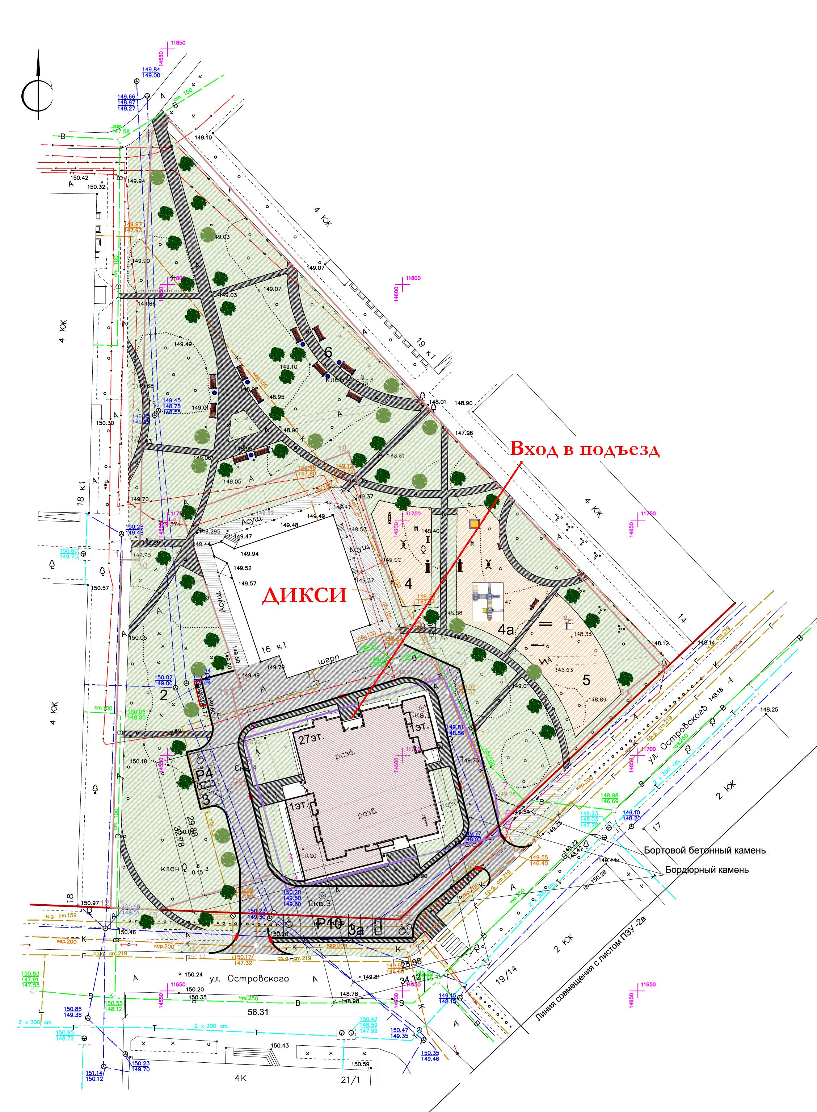
2.11. |  | Описание строящегося жилого многоквартирного дома | Жилой дом запроектирован секционного типа с одной секцией с несущим монолитным каркасом. Количество этажей – 28 (26 жилых).  В подземном и на первом этажах запроектированы нежилые помещения.  В жилом здании предусмотрена установка 3-х лифтов.  Фундаменты – монолитная железобетонная плита на естественном основании толщиной 1200мм.  Наружные стены подземной части – монолитные железобетонные толщиной 200мм с утеплением материалом ТехноПлекс».  Наружные стены надземной части – запроектированы двухслойными из газобетонных блоков толщиной 200 мм с полным заполнением швов, утеплителя ТЕХНОФАС толщиной 100 мм с тонкослойной штукатуркой по системе «Термомакс».  Пилоны – сечением 1000х300мм, 1000х400мм, 1300х300мм  Внутренние стены – монолитные железобетонные толщиной 180 и 200 мм.  Внутриквартирные перегородки – блоки из ячеистого бетона.  Межквартирные перегородки – из газосиликатных блоков толщиной 200 мм  Перекрытия – монолитные железобетонные плиты толщиной 180мм.  Балки перекрытия первого этажа – монолитные железобетонные сечением 400х1200(h) мм  Лестницы – из сборных железобетонных маршей с монолитными площадками.  Кровля – частично совмещенная, частично раздельная с внутренним водоотводом.
2.12. |  | Информация о количестве в составе строящегося (создаваемого) многоквартирного дома и (или) иного объекта недвижимости самостоятельных частей (квартир в многоэтажном доме, гаражей и иных объектов недвижимости) | 1-комнатных квартир - 74 шт.  2-х комнатных квартир – 75 шт.  3-х комнатных квартир – 25 шт.  квартиры-студии – 75 шт.  Всего квартир 249 шт.  Нежилые помещения площадью – 564,06 кв.,  Вспомогательные и технические помещения площадью – 3171,92 кв.м.,  Кладовые помещения площадью – 864,31 кв.м., в количестве 181 шт.
2.13. |  | Описание технических характеристик указанных самостоятельных частей в соответствии с проектной документацией | 1-комнатных квартир – 74 (общей приведенной площадью от 52 до 56 кв.м)  2-х комнатных квартир – 75 (общей приведенной площадью от 62 до 82 кв.м.)  3-х комнатных квартир – 25 (общей приведенной площадью от 100 до 102 кв.м.)  квартиры-студии – 75 (общей приведенной площадью от 27 до 33 кв.м.)  площадь нежилых помещений – 564,06 кв.,  площадь вспомогательных и технических помещений – 3171,92 кв.м.,  площадь кладовых – 864,31 кв.м.
2.14. |  | Информация о функциональном назначении нежилых помещений в многоквартирном доме, не входящих в состав общего имущества в многоквартирном доме | Помещения нежилого типа различного назначения, в том числе вспомогательные и технические помещения, кладовые помещения
2.15. |  | Информация о составе общего имущества в многоквартирном доме, которое будет находиться в общей долевой собственности участников долевого строительства. | В состав общего имущества дома входят: инженерные коммуникации, помещения общего пользования, в том числе – лестницы, межквартирные лестничные площадки, лифты, лифтовые шахты, коридоры, крыша и ограждающие и несущие конструкции, земельный участок, на котором расположен дом, с элементами озеленения и благоустройства.
2.16. |  | Информация о предполагаемом сроке получения разрешения на ввод в эксплуатацию строящихся многоквартирных домов | 28 декабря 2018 г.
2.17. |  | Информация об органе, уполномоченном на выдачу разрешения на ввод объекта в эксплуатацию | Администрации города Рязани
2.18. |  | Информация о возможных финансовых и прочих рисках при осуществлении проекта строительства и мерах по добровольному страхованию застройщиком таких рисков | Рыночные риски, связанные с ухудшением общей экономической ситуации (удорожание стоимости сырья, девальвация национальной валюты, повышение банковской процентной ставки). Производственные риски.  Меры по добровольному страхованию финансовых рисков не предприняты.
2.19. |  | Информация о перечне организаций, осуществляющих основные строительно-монтажные и другие работы (подрядчиков) | Проектные организации:  ООО «Проектный институт «Рязаньагропромпроект  ООО «Институт «Рязаньагроводпроект  ООО «Облкоммунпроект  ООО «КапиталСтройПроект»  Строительные организации:  ООО «Агропромстройотделка  ООО «Альянс Плюс»  ООО «Вектор»
2.20 |  | Информация о способе обеспечения исполнения обязательств застройщика по договору | В соответствии с Федеральным законом от 30.12.2004 г. №214-ФЗ «Об участии в долевом строительстве многоквартирных домов и иных объектов недвижимости и о внесении изменений в некоторые законодательные акты РФ» (далее – «Закон») обеспечение обязательств по договорам участия в долевом строительстве осуществляется:  - залог – в порядке, установленном статьями 13-15 Закона;  - страхование гражданской ответственности Застройщика за неисполнение или ненадлежащее исполнение обязательств по передаче жилого помещения участнику долевого строительства по каждому договору в порядке, установленном статьей 15.2 Закона.  Страховщик - ООО «Страховая компания «РЕСПЕКТ» (ОГРН 1027739329188, ИНН 7743014574, КПП 623401001)Генеральный договор страхования гражданской ответственности застройщика за неисполнение или ненадлежащее исполнение обязательств по передаче жилого помещения по договору участия в долевом строительстве № ГОЗ-75-0082/16 от «18» февраля 2016 года, Общество с ограниченной ответственностью «ПРОМИНСТРАХ» (ОГРН 1027700355935, ИНН 7704216908), Генеральный договор страхования гражданской ответственности застройщика за неисполнение или ненадлежащее исполнение обязательств по передаче жилого помещения по договору участия в долевом строительстве № 35-0580/2016 от «07» апреля 2017 года.  Ознакомиться с правилами страхования можно в офисе ООО «Юность».
2.21 |  | Информация об иных договорах и сделках по привлечению денежных средств для строительства | Договоры займа.  Заключение иных договоров и сделок возможно в соответствии с действующим законодательством РФ.
2.22 |  | Планируемая стоимость строительства | 514 821 340 (Пятьсот четырнадцать миллионов восемьсот двадцать одна тысяча триста сорок) рублей

Информация, правоустанавливающие документы и отчетность Застройщика, предоставляемые для ознакомления в соответствии с действующим законодательством, а также оригинал Проектной декларации находятся в офисе ООО «Юность» по адресу: г. Рязань, ул. Островского, д.21 корп.2, офис 503. Тел.: (4912) 90-15-85
Директор ООО «Юность» |  |  |  |  |  |  |  |  | Клементьева С.В.
(должность) |  |  |  |  |  |  | (подпись) |  | (расшифровка подписи)

